ŘEŠENÍ PROBLÉMŮ S KONDENZACÍ VODNÍ PÁRY V POTRUBÍ

Realizační firmy se často setkávají s problémem kondenzace vodní páry v potrubí. Tento jev obvykle nastává je-li trasa potrubí, kterým proudí teplá a vlhká vzdušina, vedena chladnými místnostmi v budově, nebo v exteriéru. S tímto jevem je spojeno zatékání tohoto kondenzátu do ventilátorů, nebo stavebních konstrukcí, což přináší nemalé ekonomické ztráty při nápravách takto způsobených škod.

Řešením tohoto problému je zamezení kondenzace vodní páry v potrubí, přesněji řečeno uplatnění takových opatření, které při daných podmínkách kondenzaci v potrubí zcela vyloučí.

Danými podmínkami je myšlena geometrie potrubní trasy, rychlost, teplota a vlhkost vzduchu proudícího v potrubí, ale především teplota okolního vzduchu obklopující vzduchovod.
Nejnepříznivější situace z tohoto hlediska obvykle nastává v zimním období, kdy vzniká velký teplotní rozdíl mezi teplotou vzduchu v potrubí a teplotou okolního vzduchu.

Opatřeními je pak myšleno zvolení takových tepelně izolační vlastnosti vzduchovodu, aby na jeho vnitřním povrchu nedocházelo k poklesu teploty pod teplotu rosného bodu a tím i ke kondenzaci vodní páry Obr. 1.
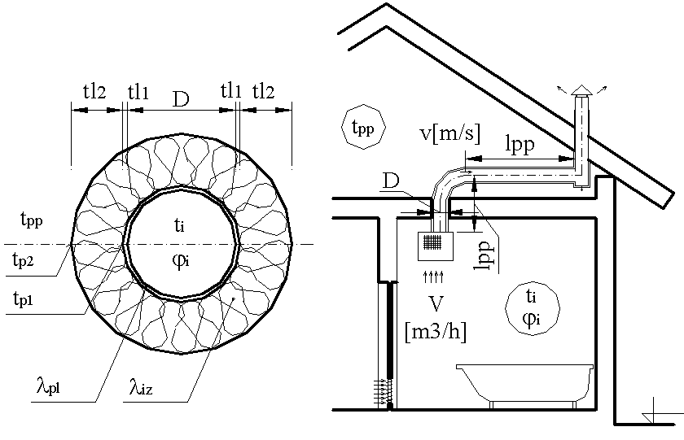
K posouzení účinnosti takových opatření za zvolených podmínek byl sestaven následující program.

1_Kondenzace v potrubí.xls

Tento program řeší problematiku kondenzace vodní páry ve vzduchovodu odsávací částí systému větrání hygienických místností event. kuchyní.
Řešení vychází z porovnání teplot rosného bodu s teplotou vnitřního povrchu potrubí pro zvolené vstupní hodnoty.

Je-li použito vzduchotechnické potrubí, které má perforovaný vnitřní povrch, může docházet ke kondenzaci vodní páry v tepelné izolaci. Jedná se o ohebné, zvukově izolační potrubí, nebo tlumiče hluku, které nemají parotěsnou fólii na svém vnitřním povrchu. V takovém případě je nutno počítat s tím, že vodní pára se bude dostávat přes perforaci do tepelné izolace a tou dále difundovat až k jejímu vnějšímu povrchu. Tento difuzní tok vlhkosti je způsoben rozdílem parciálních tlaků voní páry v potrubí a v její tepelné izolaci. Při nízkých teplotách okolí pak zcela zákonitě tato vodní pára v izolaci zkondenzuje a bude stékat ve směru gravitace někam, kde může nadělat škody. Izolace tak navíc ztrácí své tepelně izolační vlastnosti.

Projektant pak má například následující možnosti řešení.

1) Tento problém je vyřešen, použije-li projektant zvukově izolační potrubí s parotěsnou fólii, například SONOFLEX atd. Posouzení takovéhoto potrubí lze provést podle výše uvedeného postupu s využitím programu: 1_Kondenzace v potrubí.xls

2) V opačném případě je nucen na stávající izolaci volit další, dodatečnou tepelnou izolaci Obr. 2, která zajistí udržení teploty na vnějším líci vnitřní izolace nad teplotou rosného bodu.

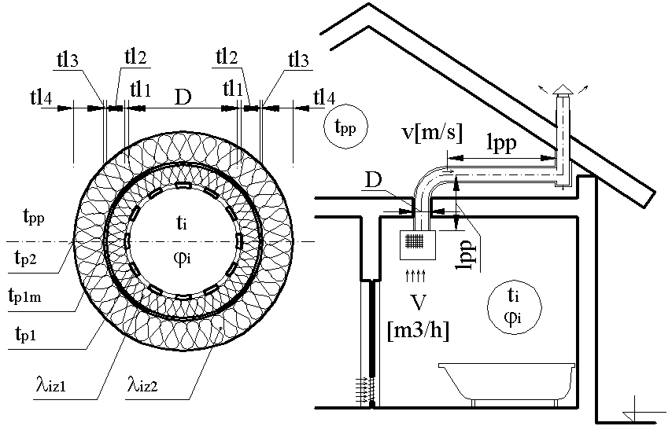

Technická i ekonomická výhodnost použití těchto kvalitních potrubí typu SONOFLEX, je tak zcela zřejmá.

K posouzení účinnosti této dodatečné izolace lze využít následující program.

2_Kondenzace v izolaci.xls

Tento program řeší problematiku kondenzace vodní páry mezi izolacemi odsávací částí systému větrání hygienických místností event. kuchyní.
Řešení vychází z porovnání teplot rosného bodu s teplotou vrstvy mezi tepelnými izolacemi potrubí pro zvolené vstupní hodnoty. Tento výpočet pak samozřejmě předpokládá, že vnější povrch vnitřní, zvukové, izolace je pro páru nepropustný, a že zamezí difuzi vodní páry do vnější izolace.

Předpoklady výpočtu:
- součinitel přestupu tepla na vnitřním povrchu vzduchovodu je vyčíslen pro turbulentní proudění vzduchu
- - součinitel přestupu tepla na vnějším povrchu vzduchovodu je stanoven pro přirozenou konvekci s respektováním radiace
- - výpočet předpokládá uložení vzduchovodu ve vnitřním prostoru budovy, kde nevzniká významné proudění vzduchu

